Создание проекта Dino pygame
#12: Кнопки
Займемся созданием меню
Для этого создадим отдельный класс для кнопок. Чтобы в дальнейшем создавать все кнопки по одному примеру
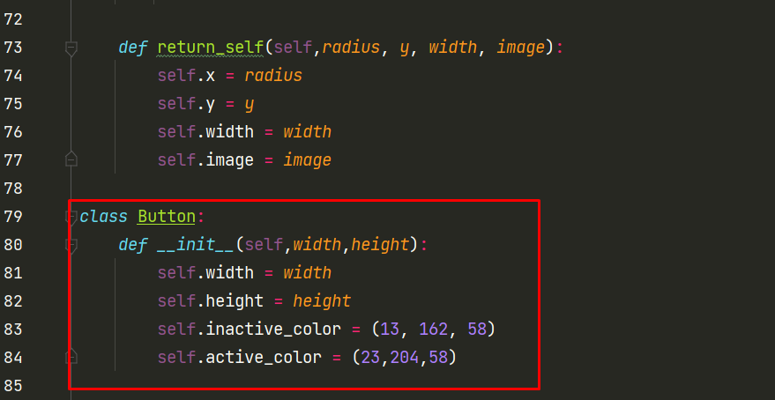
Пропишем конструктор класса __init__
Добавим параметры для индивидуальных размеров и оформления кнопок
Отслеживание мыши на экране
Создадим новую функцию draw
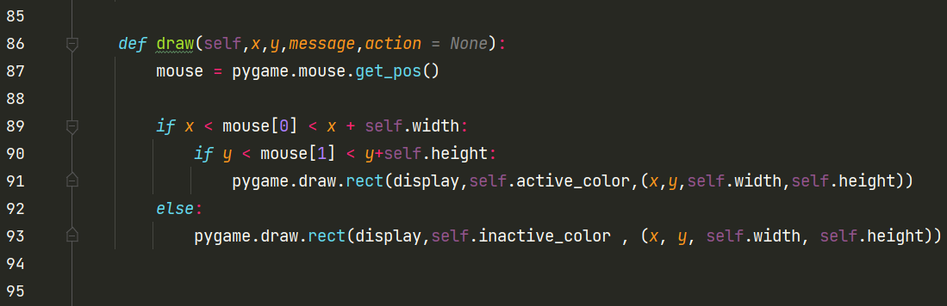
Стр 87. Получим положение мышки в данный момент времени. Метод get_pos возвращает нам координаты x и y мыши ,каждый из них имеет свой индекс
Скачаем звук для щелчка мышью и поместим его в папку Sounds
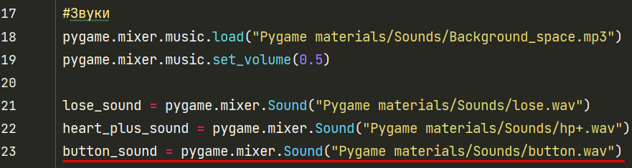Стр 23 Подгрузим звук
Теперь добавим проверку на клик мышкой
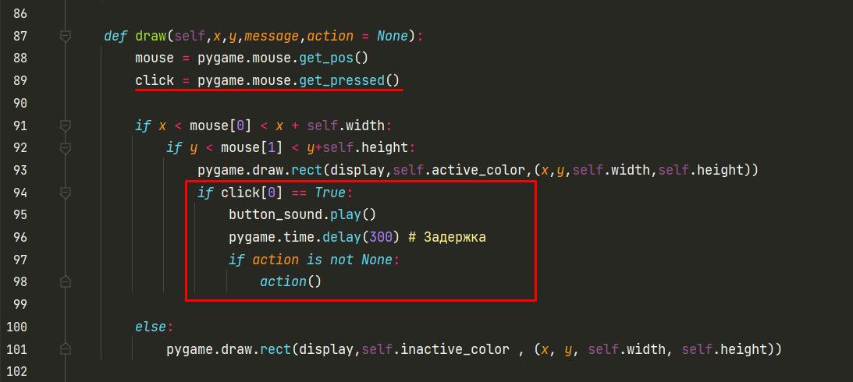
Стр 89 получить нажатые клавиши
Стр 94. Проверка условия нажатия левой кнопки мыши
Стр 95. Сыграть звук
Стр 96. Временная задержка
Стр 97-98. Проверка на действие

Теперь нам необходимо напечатать текст кнопки
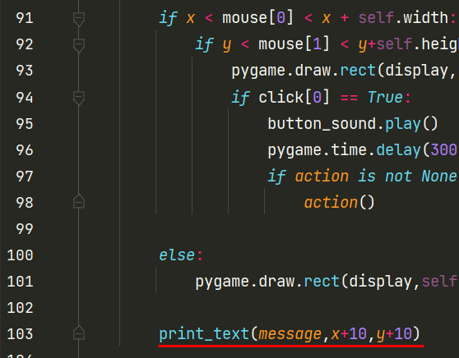
Используем функцию print_text и немного сместим текст от левого верхнего угла по координатам x и y
Создадим кнопку при помощи класса Button
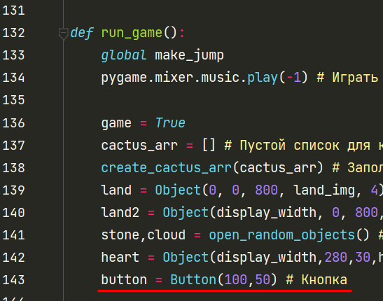
Вызовем метод button.draw внутри цикла
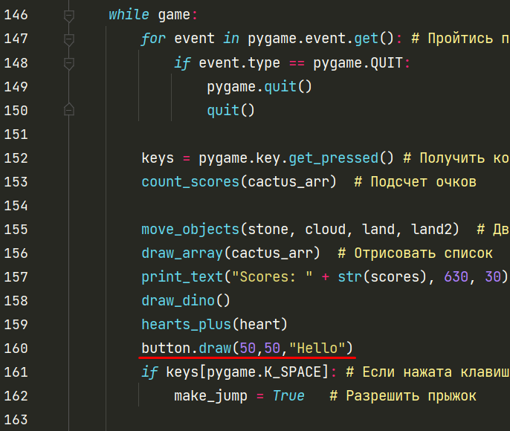
Запустим и проверим
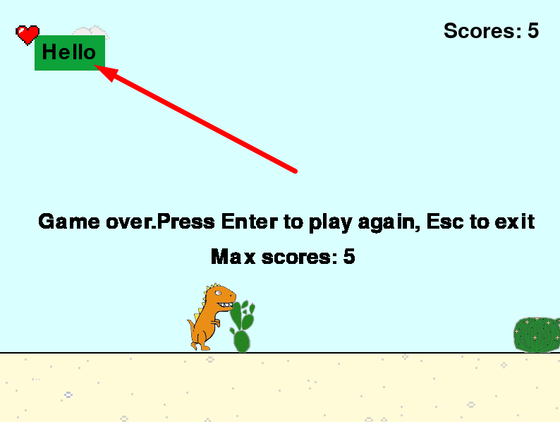
Периодически кнопка может пропадать.
Поэтому нужно использовать else для двух условий одновременно 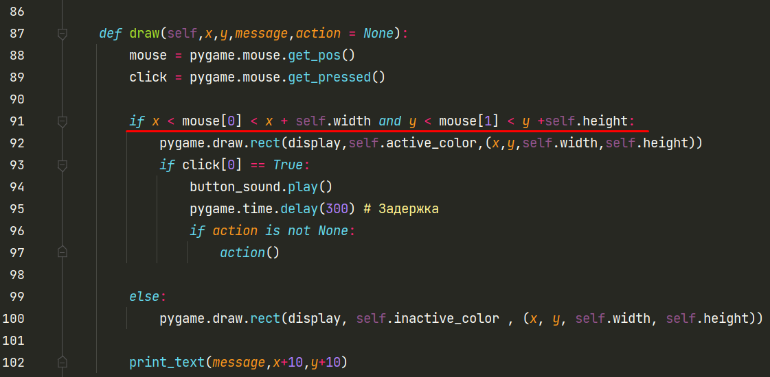
Перенесем условие и сдвинем код

